105輔仁大學社會參與 偏鄉教育關懷計畫摘要報告

一、 活動/計畫名稱：中華電信暨基金會《伴你好讀》社區網路課輔服務計畫
二、活動主題：輔仁大學、蘭嶼相見歡服務關懷學習之旅
三、日期：105年4月22日(五)~4月26日(二)
四、 地點：輔仁大學、當代藝術館、臺北市立天文科學教育館、挖子尾自然保留區、十三行博物館、新北市政府社會局委託天主教耕莘醫療財團法人永和耕莘醫院辦理新北市愛維養護中心
五、量化效益：蘭中師長3人、學童17人、志工15人、大學伴10人
六、質性效益：從遠距課輔看實體相見歡活動

《學習端師長回饋》

蘭嶼高中教務處 曾 如 主任:
本次參訪行程，自到達台北後，輔大的大學伴們提供了許多支援及協助。
在當代藝術館的陪伴、天文館陪著學生聽導覽、協助愛維養護中心表演活動的驗收、給予建議、潤流程及行前提醒，至愛維時給予學生支持、讓學生可以勇敢表演，好好表現。在十三行博物館時分組帶著學生細看各展區，還有到輔大時，精心規劃的認識大學活動，過程中，感覺到大學伴們的有禮及細心，也很感謝志工們對我們學生的耐心陪伴。這次的活動，十分感謝淑婷協助了許多的細部內容，讓我們在每段的活動都是扎實而有收穫的。志工們的支援及分工(包含安排志工帶我們從板訓所至輔大的貼心)，真的很感謝輔大偏鄉教育中心團隊對我們的關愛及支援，讓蘭中參與的師生學習到很多寶貴的經驗，受益良多。辛苦了。

蘭嶼高中輔導室 黃瓊儀 老師：
謝謝輔大在各方面如此周到細心，盡力給孩子們學習的機會及美好的回憶。志工們在每個行程都很用心，孩子們都說有很多收穫。志工們在禮儀上也都有很好的示範，謝謝你們。每個行程，都有規畫志工陪同，在輔大也都有分配系所學生引導我們，讓我們自己及學生都心的見識，真心感謝。期待大學伴有機會可以多跟學生相處，分享各種系所的不同，讓學生在未來的道路有更多目標與方向。這是大學新鮮人的優勢。學生收穫良多，由輔大單位規劃行程真的很棒! 能參與這樣的計畫，真的是很棒的經驗。

《小學伴回饋》

國三 鄭○修：
在校園活動中學會到要互相尊重彼此的生活習慣，看到輔大的大哥哥、大姐姐認真負責的心，和做事的熱情。謝謝這一次所有付出的大哥哥大姐姐。

國三 施○仰：
參與過程中都有小組分配，讓活動變得很順利，也有很多互動可以一起玩。我覺得可以從哥哥姐姐身上學習到他們開朗的笑容，不緊張的做好每一件事。謝謝輔大的大家，很多志工都陪伴著我們的每一天，我非常喜歡你們，愛死你們了。

國三 王○欣：
我學會怎麼跟同學相處才可以避免衝突，並了解他們想表達的意思，因為校園介紹與大哥哥大姐姐的關係，讓我堅定要考大學，認識更多人、參與活動。謝謝大學伴花時間陪我們，期待之後遠距教學見。

國三 楊○緹：
我學會團結。謝謝你們的陪伴與活動，真的吸收很多知識，也在3年級的回憶裡增加了許多，辛苦你們了。歡迎來蘭嶼玩。

《輔仁大學回饋》

護理系 蔡佳宇：
有別於平常在螢幕前的小學伴，經過三天的相處看到他不同的另一面。這次活動中，感觸最深的應該是在愛維養護中心小學伴們的表現，第一次進到愛維養護中心，雖事前先帶小學伴了解相關資訊，但真正面對的時候仍會帶來的震撼，但小學伴不論在協助住民移動、餵食都非常的細心且認真，看到他們認真的神情真的非常感動。很幸運能參加這次的相見歡，除了能更加了解小學伴，也因事前準備而跟大學伴們有了交流，也謝謝助理姐姐辛苦的接洽各個行程！

護理系 楊書瑜：
這是我第一次加入遠距偏鄉課輔團隊，也是我第一次的教學。當初加入只是想著：既然我擁有比較好的資源，當然要奉獻更多，讓資源能夠流通，讓世界上少了一點只因環境而受限的孩子。沒想到我竟然能夠參與小學伴來到台北時，真的很感謝團隊及助理姊姊的幫忙！我帶小朋友們從十三行博物館中邊學邊玩，也慢慢地培養了默契。在愛維護理之家帶小學伴服務時，看到他們從一開始見到住民們那恐懼的神情，到一手拿著碗一手小心的餵他們吃飯，我認為他們心中真的有被觸動到。好幾次我看到幾個男生，安安靜靜地拿著碗等住民咀嚼，我問其中一個說：「你是不是很緊張，你是有想到家人嗎？」他說：「對……我覺得很感動。」當下我真的很替他們開心，因為他們真的透過服務，學到了人生中小小的一課，得到了人生中一個感動。而我相信，感動是可以帶來動力的。我看著他們這麼開心這麼珍惜這次來到台北的時光，我也覺得很滿足啊～很開心在這次的機會中，真的接觸到自己教的小學伴，也真的接觸到蘭嶼小朋友，了解他們的想法、習俗、甩髮舞勇士舞，這一次的經驗真的很寶貴！

日文系 徐育慧：
這次的相見歡是我第二次見到小學伴，雖說是第二次與小學伴們見面，但這次因為是陪伴的角色，所以有更多時間能與小學伴交流、互相了解，這次也因為負責攝影部分，讓我可以捕捉小學伴的身影，也學會若在活動中如何帶領參與者拍照，使他們能不害羞、大方的留下自己的倩影，我也從中喜歡上了這個拍照的工作，讓我能樂在其中、沒有包袱的與小學伴互動。在活動中，我能自在的與小學伴聊天、互動，也讓我認識到很多小學伴，雖然小學伴來到台北的這幾天有時很興奮、有時也很疲累，讓我們與老師們有點無法控制他們的行蹤，但從中也了解他們對這個活動是多麼的期待，希望創造美好的回憶，帶回蘭嶼和家人、同學分享。另外，在此活動中，我也認識到不同的大學伴們，也和他們變得很要好，真得很開心有這個機會能結交到不同的朋友。最後，謝謝老師們的協助、陪伴與鼓勵，也謝謝助理姐姐與其他大學伴們的協助、陪伴與合作，大家辛苦了，有你們活動才能順利完成。

日文系 蕭宇晨：
繼上一次在冬日學堂見到小學伴們，已經過了3個月，而這次在相見歡活動再見面，彼此卻仍然熟悉，這種感覺很棒！也和小學伴們去了很多自己平常也想去的地方，一起創造了很多回憶。當然最主要還是希望能夠給他們一些不一樣的想法、一些刺激，讓他們對於自己未來想做、希望做的事有更深一層的思考。開始遠距課輔也才半年多，能夠參與這些活動、認識很多人，真的很開心，希望自己在這個團隊中也能夠有所成長，不管是辦活動還是教學上，都有所進步！

數學系 董景華：
每個寒冷的夜晚，坐在電腦前靜靜地相互等候。從臺北聯繫到蘭嶼的一小時半，我們可以從數學課，展開奇幻又刺激的旅程。孩子們殷殷期盼當個航海家，從廣闊無際的西部太平洋啟航，目標是到臺北、美術館、圓山花博公園、天文館、十三行、愛維、輔大來找尋屬於他們的大秘寶！於是，三天的旅程就這樣開始了。
我們在美術館望見熟悉的面孔，似乎彼此有些害羞，而鮮少的談聊對話，目光都被充滿豐富色彩的畫展給偷走了。中午去了充滿科學新知的天文館觀星及動手玩科學。第二天我們來到了愛維養護中心，用心關懷這充滿缺陷的世界，餵食、推輪椅以協助他們不便的生活，最後表演了蘭嶼著名的甩髮舞及傳統舞蹈。最後有點不捨的相互道別，而我們又要回歸彼此的生活， 謝謝你們！雖然我們彼此相見的時光就這麼快速的度過了，但是我們彼此經歷的回憶，我一定會永遠深深深深的放在心底的！很期待我們下一次的見面。

七、活動項目
- 當代美術館-蜷川實花攝影作品展覽
配合蘭嶼美術活動，當地藝文老師蔡佾庭於課程中介紹蜷川實花生平與創作理念，結合當代實際作品讓學生了解亮麗繽紛的攝影展，從中學生感受到拍攝技巧的手法，與其創作意識的表現，藉而進一步思考，華麗的極致與另一面轉換的人生體悟。
- 士林天文館-地球科學和星像以及宇宙劇場
配合蘭嶼英文課程，針對太空人與火箭的歷史做為主籌，讓小學伴親身體驗與觀看相關紀錄片、模型，延伸學業內容外的知識。另外配合地球科學部分，介紹簡單的星體並作互動問答，透過講解與導覽，對學科知識加強穩固。而後給予自由時間，讓小學伴參觀其他展區並完成學習單。
- 八里十三行博物館-史前住民生活與文化
大學伴設計活動帶領小學伴參觀一樓展區，並搭配八里國中小志工進行重點導覽，使小學伴了解八里歷史淵源與住民生活方式。導覽時間後大學伴分組帶開進行活動，再次複習以及延伸說明，且帶領他們進入特展與互動區進行趣味學習。
- 八里愛維養護中心-服務學習
小學伴已在事前於學校觀看公視「感恩故事集－當責系列」不一樣的福音了解愛維住民的故事，並於中午午休討論表演活動與演練，當天由愛維養護中心聆聽社工對於中心的介紹、住民的活動，後自治會長簡梅芳小姐進行生命故事的分享，而蘭中小學伴進行表演，讓住民認識蘭嶼文化與特色，最後與住民陪伴用餐進行最後的服務。
- 板橋南雅夜市-都市夜間街市體驗
依照分組帶領小學伴進入板橋南雅夜市，體驗北部夜晚的生活與風情。
- 輔大耕莘樓-師生相見歡
歡迎小學伴參訪輔大校園，並由雙方師長進行勉勵，讓小學伴了解本次參訪結合校內資源，並配合活動場地的多國國旗說明大學擁有多元文化之交流、開拓視野、專業學習，讓小學伴對於大學有所認識與憧憬。
- 輔大法律學院-實習法庭
由大學伴帶領法律常識與生活遇到之狀況，了解法院存在的意義，並說明法院判決過程中應有的人員配置、服裝與相關流程，進行有獎徵答做複習後讓每一位小學伴拿著民事、刑事案件台詞稿、穿上工作袍親身體驗法庭。
- 輔大民生學院-餐旅系
邀請大學伴分享輔大餐旅系特色與培養的技能、課程，並說明輔大餐旅注重管理、經營、實務等三個面向均衡發展，讓學校本身擁有高餐的蘭嶼學生更加理解餐旅在大學課程中的訓練與活動以及未來方向，並提出名人事蹟江振城勉勵小學伴堅定志業與行動。
- 輔大多元學習-親善大使與校園記者
邀請擔任親善大使之大學伴介紹學校社團以及其培訓方式，以及同為公共事務處之校園記者分享採訪過程中的成長及心得，拓展小學伴對於大學的認識與了解，不在僅有專業學習，而是充分利用學校資源、講座、社團等活動充實自我。
- 輔大民生學院-織品系
邀請織品系系學會學生為小學伴介紹畢業櫥窗，並說明系上活動與設計方式，後由林玉珊教授介紹台灣各族原住民的梭織技巧與圖騰，並參觀服設、織設、行銷三組專業工作坊、作品陳列室等等，後由實習商店店長介紹修課以及管理商店的技巧與用意。
- 輔大民生學院-冰淇淋
活動短暫休憩中繼站-體驗輔大自產甜而不膩、爽口的香草或巧克力冰淇淋，並說明食科系簡單課程內容，並介紹特殊節慶或有特別口味之冰淇淋。
- 輔大外語學院-外國交流與體驗
邀請四位外國人利用自己的母語進行自我介紹，讓小學伴藉由外表與語音猜測外國人分別是哪一個國家的留學生或交換生，並提供分組互動時間，日小學伴用英文介紹蘭嶼文化並認識他人文化，進行不同語言、用語的探索，以趣味的方式進行教學，再從遊戲互動中學習交流。

八、照片實錄

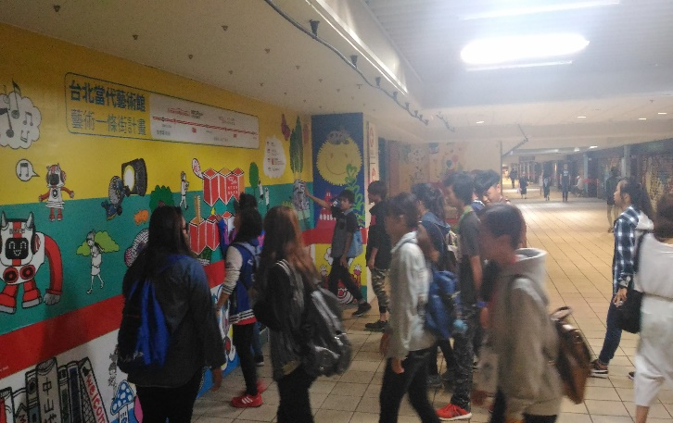 | 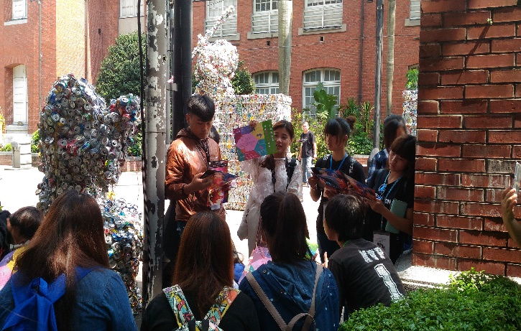
與小學伴介紹台北捷運、乘車禮儀、注意事項、各個地下街特色與近期將搭乘捷運的交通位子，並說明中山地下街為書街，富有當代藝術館相關之裝飾與特色。 | 佾廷老師向小學伴介紹蜷川實花本人來過當代藝術館因而決定於此辦展，並針對此棟建築物進行歷史說明。同時介紹小學伴使用手機掃瞄ＱRCODE來聆聽語音導覽。
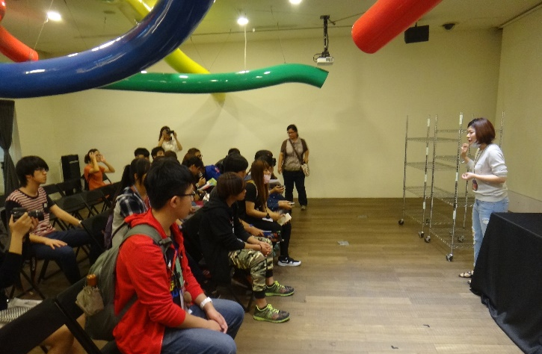 | 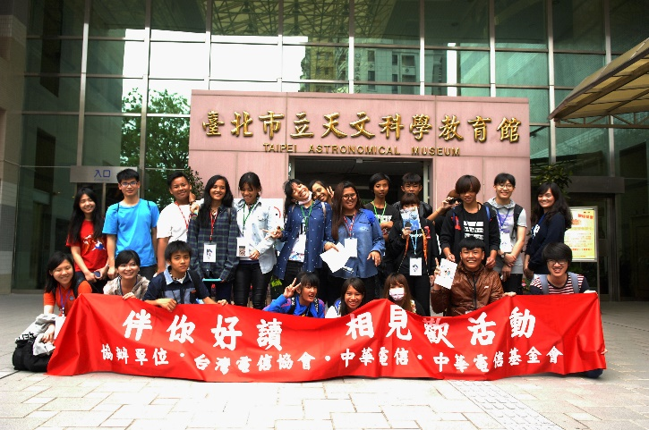
當代藝術館館內人員介紹館內禮儀以及初步展覽內容，並進行相關互動。 | 大小學伴在圓山捷運站市集用餐，並搭乘公車前往士林天文館，入館前進行留影紀念。
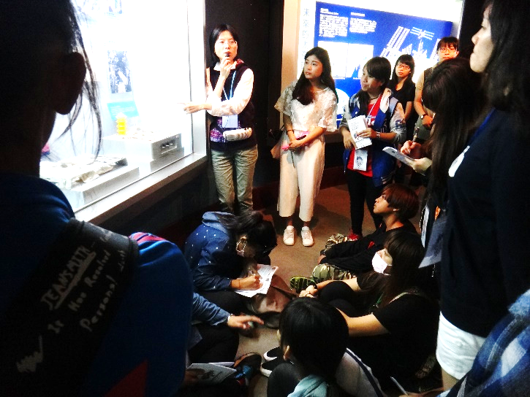 | 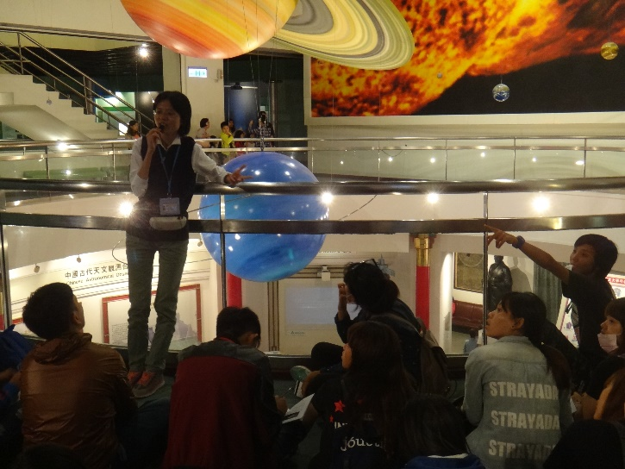
導覽人員介紹火箭發明的淵源起自於中國的煙火，後工業革命、世界大戰後，美蘇兩國的競爭與研發，兩國各別對於宇宙科學的貢獻與實踐。另外介紹生物如何生存於太空艙中，以及地球對於太陽系中的角色與位置，並簡單說明星球的種類與特性。
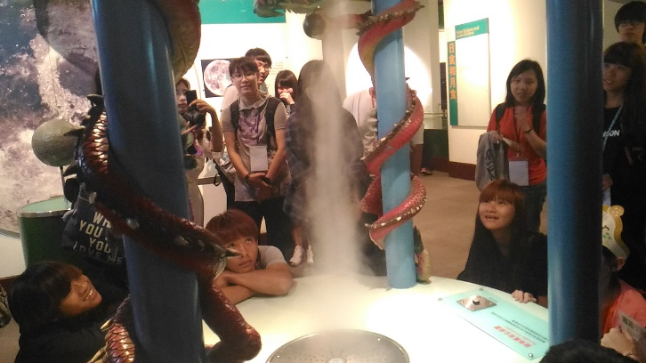
小學伴參觀一樓科學部分之展廳，津津有味的觀看龍捲風的形成必要的條件與成因，因此了解台灣比較不可能有龍捲風出現，然而海面是唯一會有龍捲風形成的地方。 | 護理系蔡佳宇同學於訓所會議室為小學伴介紹正確的護理知識與如何操作輪椅並服務他人，本張照片注重說明正確的煞車輪椅的方式。
 | 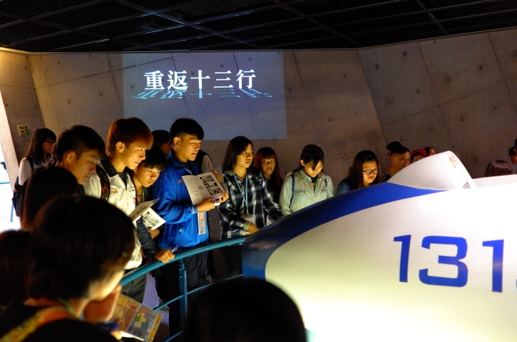
讓蘭嶼三位學生自願上台嘗試專業洗手的方式，大學伴說明徹底清潔的原因，並朗讀其口訣並示範，為隔天到養護中心餵食做充足的準備。 | 第二天第一站的活動是抵達十三行博物館，認識八里原住民被發現的原因與當地歷史文化。小學伴藉由飛機與俯瞰圖了解地理與背景。
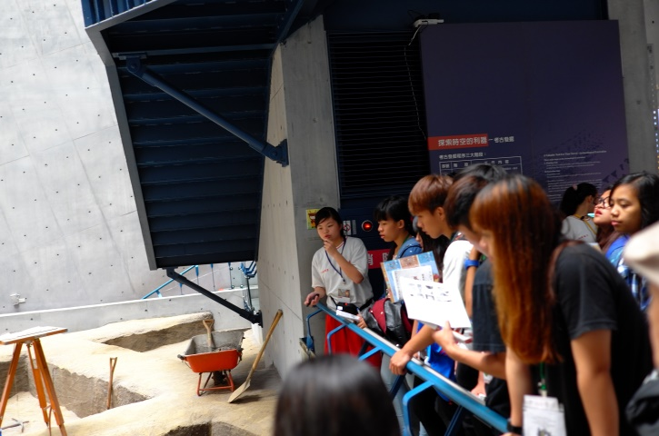 | 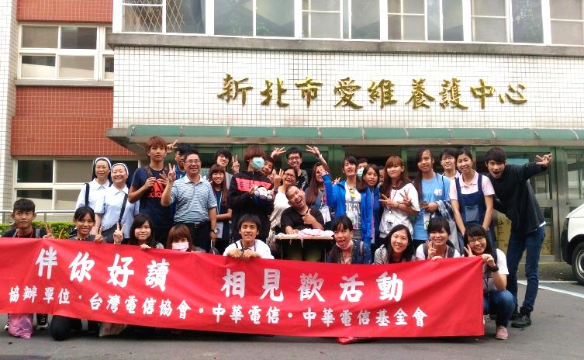
八里國中小志工向小學伴說明考古的方式與測量方法，大學伴在旁輔導小學伴了解狀況，並適時延伸或解決小學伴的問題。 | 蘭嶼中學楊瑞良校長、曾如主任、瓊儀老師、佾庭老師與大小學伴一同與愛維住民、社工曉燕一起於門口合照留影。
 | 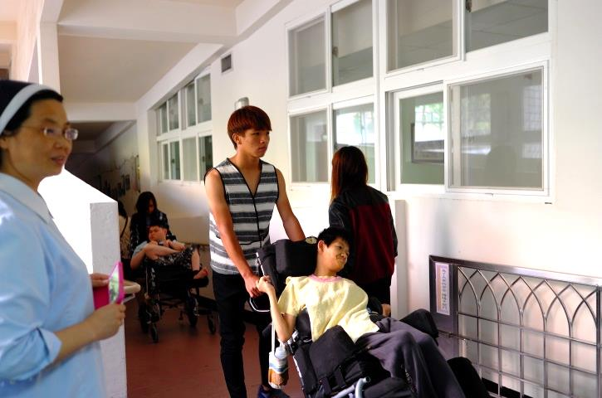
小學伴協助餵養，幫忙把肉切小、注意份量，並不時地叮嚀、鼓勵住名多吃一點，從中學習如何照顧與對待另外一個人。 | 小學伴陪伴住名前往樓下準備觀看的表演，並兩人一組，一人負責穩固平衡，另外一位注意斜波以及前方距離，並進行對話互動。
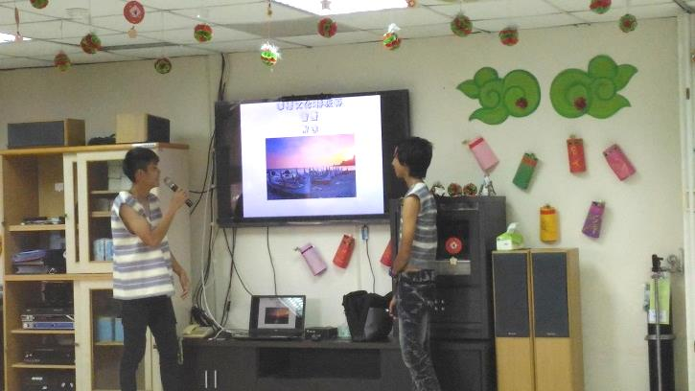 | 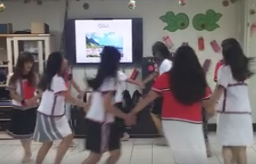
小學伴身穿傳統服飾，向住名介紹蘭嶼地理位子、文化、風景與特色，比如飛魚季分工與建造、禁忌，並且實際表演蘭嶼女生的甩髮舞、男生的勇士舞給住名觀賞。
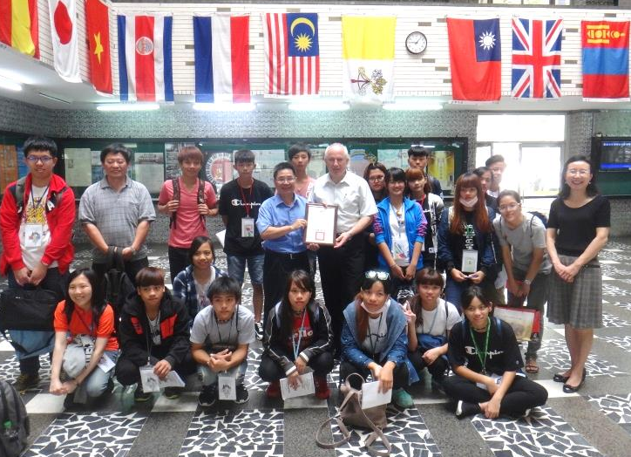 | 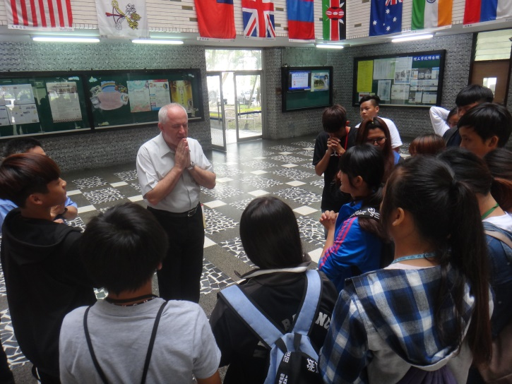
蘭嶼中學楊瑞良校長頒感謝狀給輔仁大學聶達安副校長，並與呂慈涵主任、林宏彥老師、大小學伴進行合影。 | 聶達安副校長為小學伴祈禱於今日輔大校園特色系所參觀收穫良多、健康平安、萬事順心。
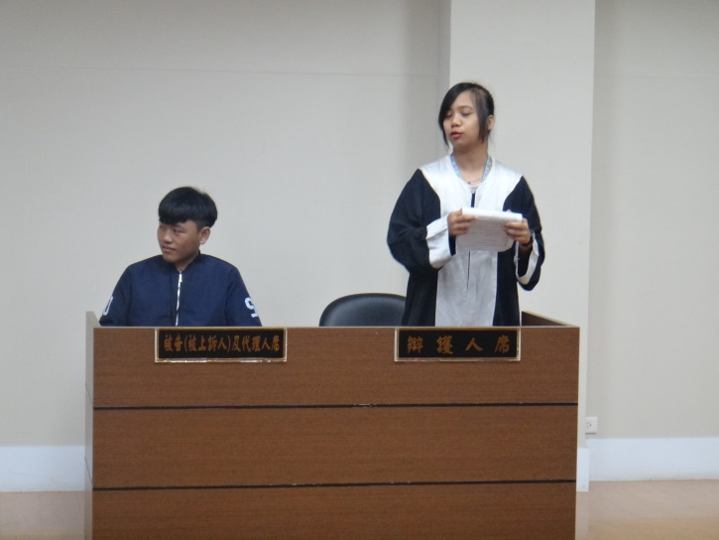 | 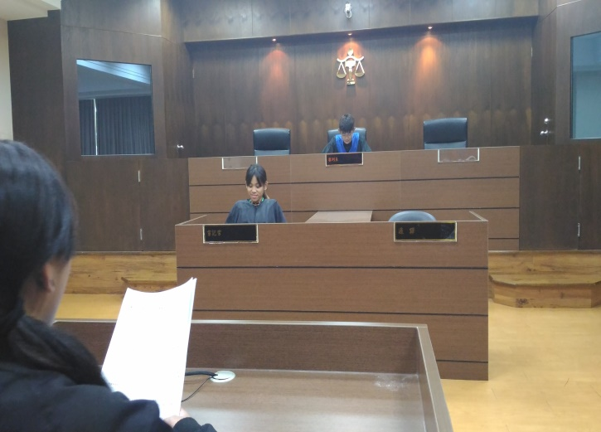
大學伴廖翊辰向小學伴介紹刑事、民事與相關行政案件後，說明其流程與訴訟、罰金等等不同的差異與相關法規，並介紹法院執法的工作人員、工作袍顏色的意義，並讓小學伴角色扮演，體驗不同職業的任務與角色意義以及法院之所以存在的用意。
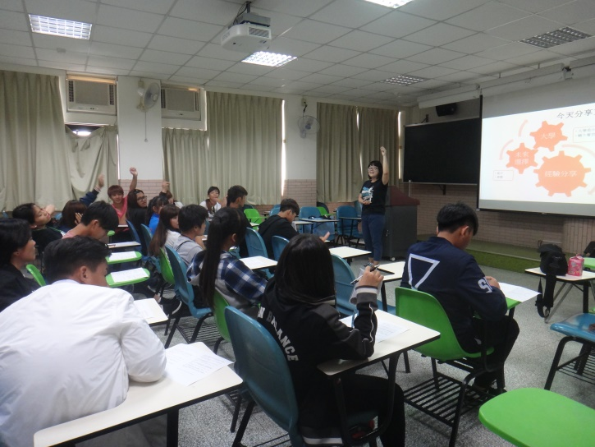 | 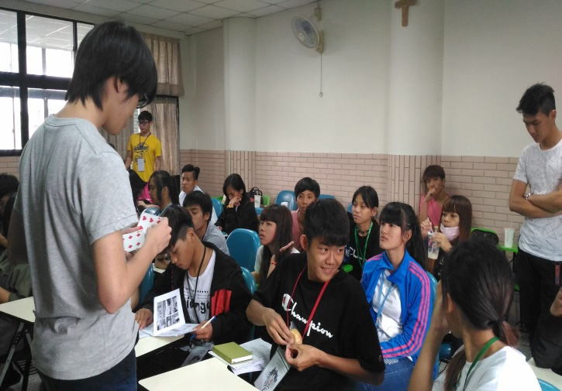
大學伴鄧湘云和小學伴介紹輔大餐旅與大學多樣學程，豐富自我專業與興趣培養。一開始詢問小學伴誰有意從事餐飲業者為引起動機。 | 大小學伴午餐共融後，大學伴曹天行表演撲克魔術，猜中小學伴所選擇的花色數字，並會下午活動進行開場。
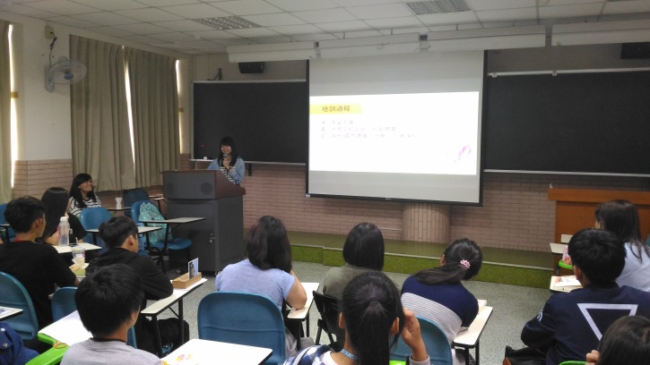 | 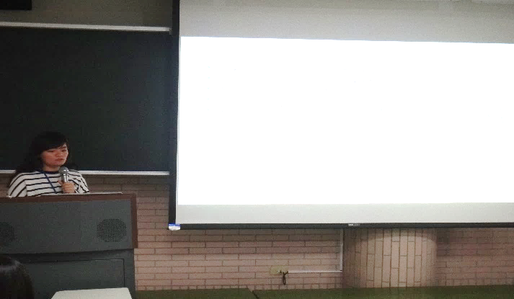
公共事務室親善大使蕭宇晨（左圖）以及校園記者廖之瑩（右圖）皆為蘭嶼大學伴，兩人分享大學社團、各自系上專業以及目前校外活動的心得，從中引導小學伴，未來大學生活多采多姿，擁有相當多的資源以及自主學習的機會、選擇。
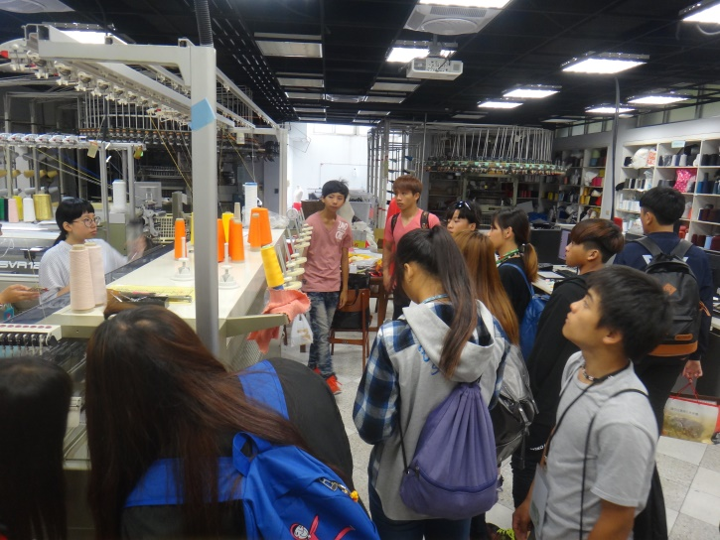 | 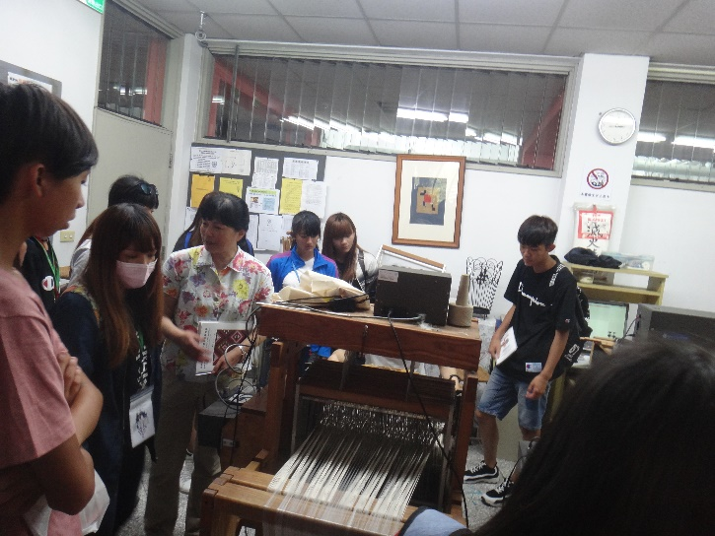
小學伴參觀織品系實務教室，藉由林玉珊教授講解，輔以大學生進行操作，讓小學伴了解服設、織設、行銷的不同專業。
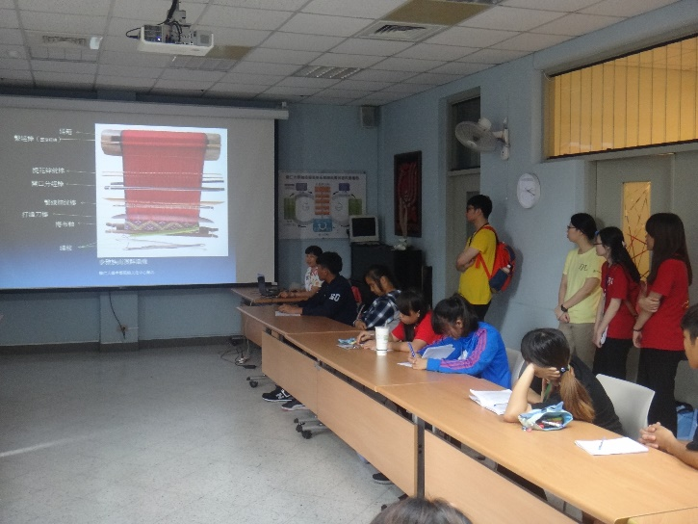 | 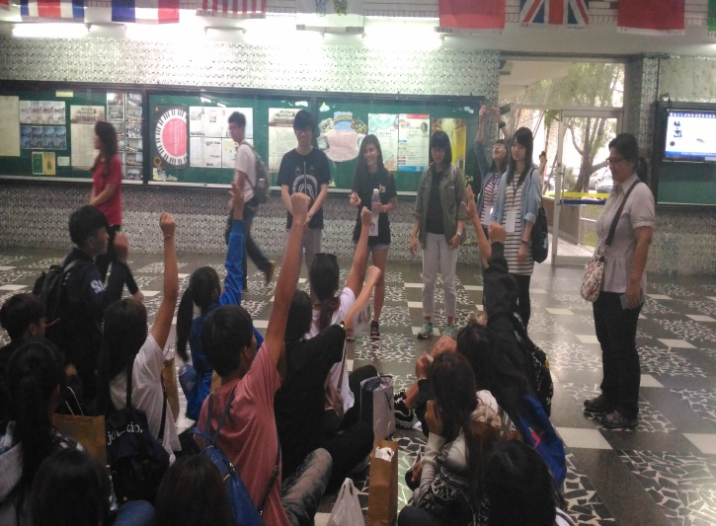
林玉珊教授介紹與說明十六族原住民不同的梭織技巧，以及圖騰涵義。 | 大學伴對於今日小學伴活動進行有獎徵答，反應熱烈，積極參與，從中了解他們今日的學習狀況與心情。
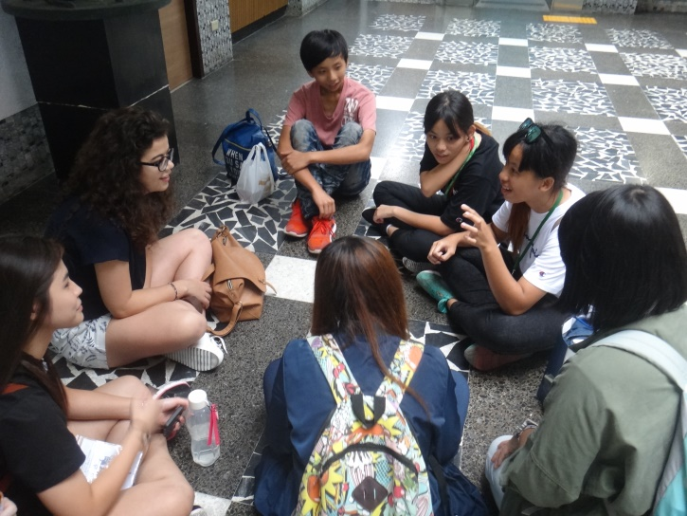 | 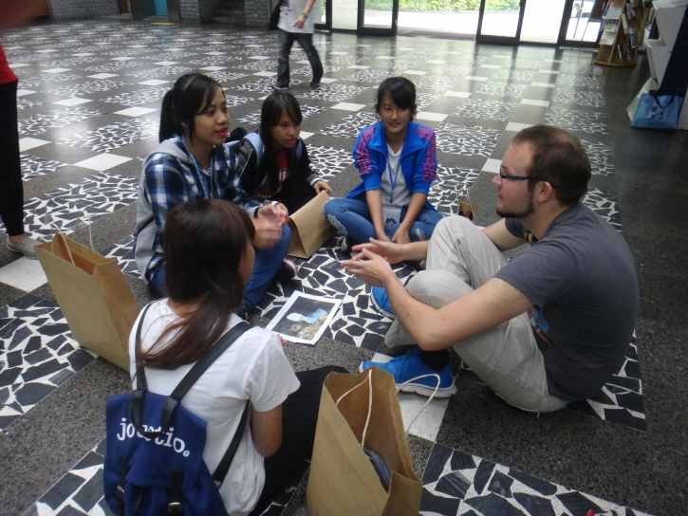
小學伴運用英文向外國人介紹蘭嶼文化、特色，並從中了解外國人來自哪個國家、其文化與來台動機等等，進行多元文化之互動與外語學習，促進小學伴對於未來的正向思考。
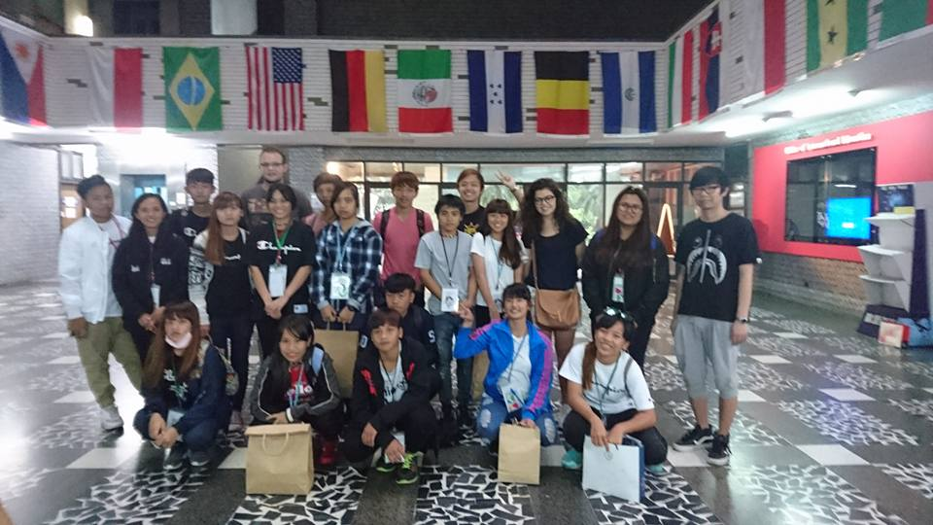
一系列的活動結束，大小學伴於耕莘樓廣場前進行拍照留念，並互送小禮物、道別。

紀錄人:施淑婷
105.04.27

